# Contexto

Anteriormente, você completou a parte do segmento de clientes no Canvas da proposta de valor. Agora, você completará a parte da proposta de valor do mesmo Canvas.

Nesta atividade, você poderá delinear sua própria proposta de valor, que é sua solução e é descrita em: produtos e serviços, aliviadores de dores e criadores de lucros.

Ao fazer essa atividade, pense em soluções únicas e criativas para que você possa chegar a uma proposição de valor única usando a parte da proposta de valor do Canvas.

Use a mesmo Canvas de proposta de valor com a qual você começou a trabalhar na última sessão.

**Criadores de ganho**

Economizar tempo nos processos

Aumentar a satisfação dos consumidores

Aumento da produtividade dos alunos e funcionários

**Aliviadores de dores**

Melhoria no acesso de internet, facilitar a vida do usuário.

Link de backup para facilitar o acesso de um future rompimento

**Produtos e serviços**

Software de monitoramento, token de acesso rapido/ atendimento

Adm. De redes

Sugestões técnicas ao usuarios

**Canvas da proposta de valor**

Proposta de Valor Segmento do Cliente

**Criadores de Ganhos**

**Ganhos/lucros**

**Produtos e Serviços**

**Trabalhos do Cliente**

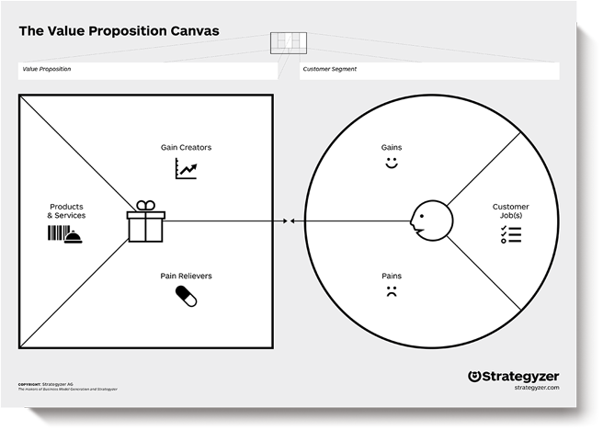

Curso Fundamentos de empreendedorismo

**Alividadores de dores Frustrações**

# Instruções:

1. Preencha as seguintes seções da seção Proposta de valor:
   * Produtos e Serviços
   * Aliviadores de dores
   * Criadores de Lucros
2. Você tem 50 minutos para concluir esta atividade.



Curso Fundamentos de empreendedorismo

1. Use as seguintes perguntas para ajudá-lo a preencher a seção de alívio de frustrações.
2. O que ajudará seu cliente a economizar mais?
3. O que fará seus clientes se sentirem melhor?
4. Como podemos fazer uma solução mais próspera?
5. O que irá pôr fim às dificuldades e desafios que seus clientes enfrentam?
6. O que eliminará os riscos que seus clientes temem?
7. O que ajudará seu cliente a dormir melhor à noite?
8. O que eliminará ou erradicará os erros comuns que os clientes cometem?
9. O que fará que os clientes adotem sua solução?
10. Use as perguntas a seguir para preencher a seção de criadores de lucros
11. Como criar poupança para deixar seus clientes satisfeitos?
12. O que produzirá resultados que seu cliente espera ou que vão além de suas expectativas?
13. Como você pode imitar ou superar para satisfazer seu cliente?
14. O que facilitará o trabalho ou a vida do seu cliente?
15. O que criará os resultados sociais positivos que seu cliente deseja?
16. O que mais você deve fazer para atingir as expectativas do seu cliente?
17. Como você pode realizar o sonho do seu cliente?
18. O que produzirá resultados positivos que correspondam aos critérios de sucesso e fracasso do seu cliente?
19. O que facilitará a adoção?
20. Use post-its para esta atividade. Escreva neles e cole-os nos segmentos da caixa.
21. Você pode baixar o Canvas e o documento para esta atividade no LEARNWISE.

Avaliando Qualidade

Depois de preencher as seções de produtos e serviços, dores e os criadores de lucros, você precisa avaliar se sua proposta de valor é uma boa opção para seu segmento de clientes.



Curso Fundamentos de empreendedorismo

Responda as 8 perguntas a seguir com "Sim" ou "Não" para avaliar a qualidade de sua proposta de valor.

1. Sua proposta de valor se concentra nos trabalhos mais importantes, nas frustrações mais extremas e nos ganhos mais essenciais?

Sim X Não

1. Você se concentra em trabalhos não realizados, dores não resolvidas e lucros não realizados? Sim Não X
2. Você se concentra apenas em alguns aliviadores de dores e criadores de lucro, mas faz isso muito bem? Sim Não X
3. Sua proposta está alinhada com a forma como os clientes medem o sucesso? Sim X Não
4. Sua proposta se concentra nas tarefas, frustrações e lucros que muitos clientes têm ou se concentram nessas tarefas, frustrações e lucros para os quais um pequeno número está disposto a pagar mais dinheiro?

Sim Não X

1. Sua proposta é diferente da concorrência de maneira significativa? Sim X Não
2. Supera a concorrência substancialmente em pelo menos um aspecto? Sim X Não
3. É difícil imitar? Sim X Não

Nota: Se você respondeu "Não" a quatro ou mais perguntas, é recomendável retornar e corrigir sua proposta de valor.